Муниципальное бюджетное дошкольное образовательное учреждение
детский сад №12 «Октябренок»
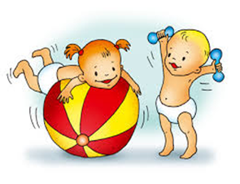
ЗДОРОВЬЕСБЕРЕГАЮЩИЕ
ТЕХНОЛОГИИ
Единственная
Единственная красота, которую я знаю,- это здоровье.
Генрих Гейне
красота, которую
я знаю, – это здоровье.
Генрих Гейне

Выполнила воспитатель: Андреева О.Г.

Существует десять золотых правил
здоровьесбережения:

Соблюдайте режим дня!

Обращайте больше внимания на питание!

Больше двигайтесь!

Спите в прохладной комнате!

Не гасите в себе гнев, дайте вырваться ему наружу!

Постоянно занимайтесь интеллектуальной деятельностью!

Гоните прочь уныние и хандру!

Адекватно реагируйте на все проявления своего организма!

Старайтесь получать больше положительных эмоций

Желайте себе и окружающим только добра!

Здоровьесберегающие технологии
- это совокупность методов и приёмов организации обучения дошкольников, без ущерба для здоровья.

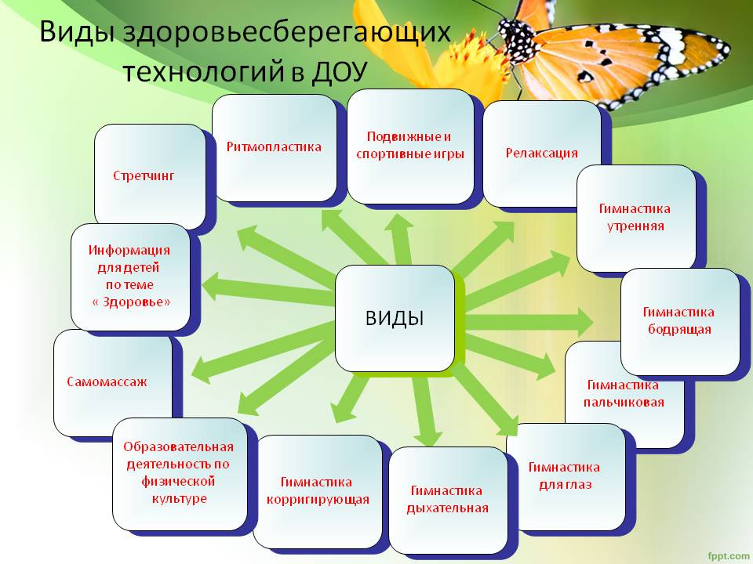

Массаж биологически активных зон для детей
Игровой самомассаж служит для детей хорошей тренировкой образного мышления, тренирует их память, помогает быстро и легко запомнить стихи и песни, способствует укреплению умственного и физического здоровья.
Этот вид массажа используется для нормализации нервных процессов.

Точечный самомассаж лица для детей
(профилактика простуды)

Чтобы горло не болело,
Мы его погладим смело.(Мягко гладить шею сверху вниз)
Чтоб не кашлять, не чихать,
Надо носик растирать. (Указательными пальцами растирать крылья носа)
Массируй ушки ты умело. (Раздвинуть указательный и средний пальцы. Растирать точки перед и за ушами.)
Знаем, знаем – да, да, да,
Нам простуда не страшна. (Потирать ладони друг о друга)

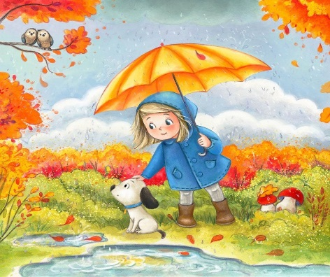
Динамическая пауза
Это прекрасная возможность для ребенка сделать паузу между занятиями, снять эмоциональное напряжение.
Их основная задача - позволить сменить ребенку позу, задействовать не включавшиеся в процесс деятельности мышцы, расслабить работавшие.
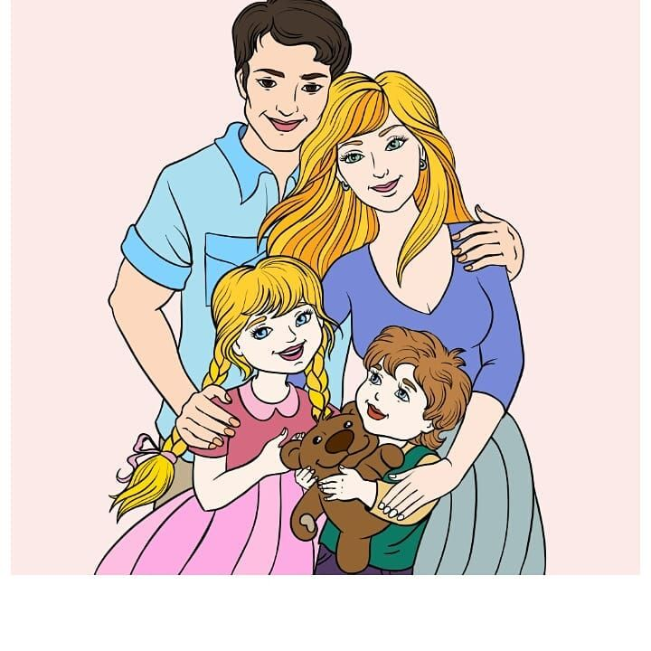
Мы с семьёй пошли домой. (Маршируем на месте)
Папа был совсем большой, (Поднимаем руки вверх и тянемся к верху на носочках)
Мама с ним поменьше ростом, (Опускаемся на полную стопу и руки держим на уровне груди)
А сынок малютка просто. (Садимся на корточки)
Он с игрушками ходил, (Поднимаемся в полный рост и вращать кистями рук)
Папе с мамой говорил, я люблю вас очень – очень. (Обнимаем рядом стоящего ребенка)
Самый ласковый сыночек!

Пальчиковая гимнастика
Пальчиковые упражнения - нетрадиционная форма развития ребёнка. Учёные считают, что взрослые используют всего 5–10% потенциала головного мозга. Помимо интеллектуальной деятельности, мозг выполняет защитные функции, способен «спасти» от чрезмерной нагрузки. Мозг работает в режиме экономии и не позволяет исчерпать свои резервы. Держать мозг в тонусе позволяют постоянные тренировки — игры и упражнения для пальчиков, которые помогают развить интеллект, внимание и память, творческие и аналитические способности.
Дом для пчёл, (Одну ладонь держим открытой, расставив пальцы – ёлка, а другую ладонь сжали в кулак)
А где же пчёлки? (Смотрим в кулачек)
Надо в домик постучать: раз, два, три, четыре, пять. (Стучим кулачками друг о друга)
Я стучу, стучу по ёлке. Где же, где же наши пчелки? (Продолжаем стучать кулачками)
Стали пчёлки вылетать: раз, два, три, четыре, пять. (Двумя ладошками делаем крылышки).

Пусть детство будет здоровым!

